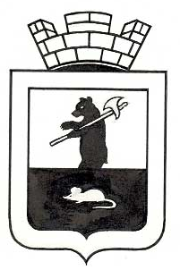

Р Е Ш Е Н И Е

Об избрании секретариата Собрания депутатов Мышкинского муниципального округа Ярославской области

Принято Собранием депутатов
Мышкинского муниципального округа
« 17 » апреля 2025 года

В соответствии со статьями 34, 35, 41 Федерального закона от 06.10.2003
№ 131-ФЗ «Об общих принципах организации местного самоуправления в Российской Федерации», Регламентом Собрания депутатов Мышкинского муниципального округа

СОБРАНИЕ ДЕПУТАТОВ МЫШКИНСКОГО МУНИЦИПАЛЬНОГО ОКРУГА ЯРОСЛАВСКОЙ ОБЛАСТИ РЕШИЛО:

- Избрать секретариат Собрания депутатов Мышкинского муниципального округа Ярославской области первого созыва в следующем составе:
Беляева Юлия Николаевна;
Клевцов Андрей Николаевич.
- Настоящее решение вступает в силу со дня его подписания.

Глава Мышкинского  муниципального района  _____________________ О. В. Минаева  « __17__ » _______04______ 2025 года  № __3____ | Председатель Собрания депутатов Мышкинского муниципального округа  _____________________ Е. В. Петров

